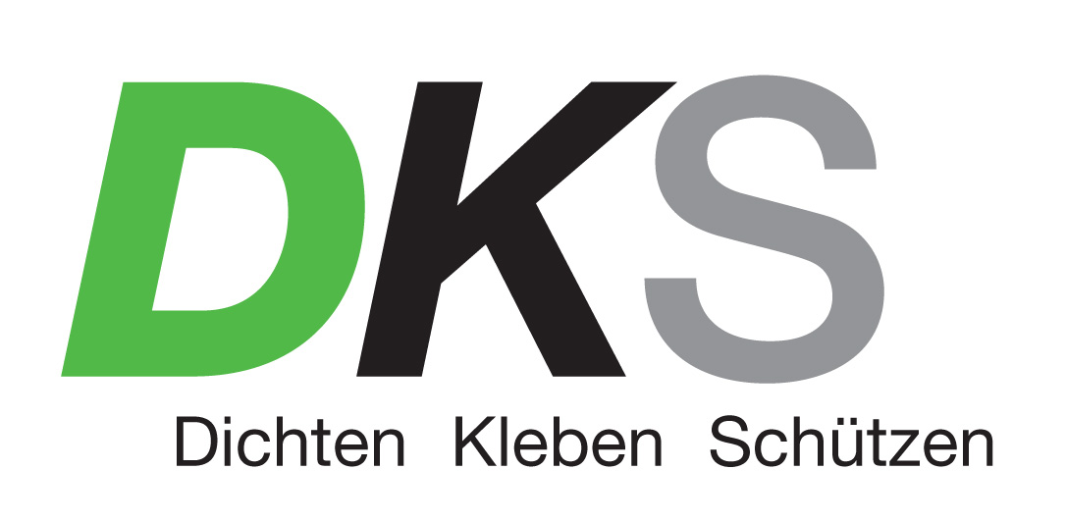
Presseinformation
Gnadenwald, 22. Mai 2017
Rostschutzprofi DKS überzeugt Bauhofleiter und Straßenmeistereien von den Vorteilen der Dinitrol Rostschutzprodukten
Rostschutzprofi DKS Technik überzeugte mit Wissen und guter Beratung auf der Kommunalmesse Astrad sowie bei den Unimog Service Tagen in den Betrieben der Pappas Gruppe wieder zahlreiche Bauhofleiter, Straßenmeistereien, Baudirektoren und Landwirte. Denn nur perfekt gewartete Geräte bringen volle Leistung und Rentabilität. Wichtig für eine lange Nutzung ist auch professioneller Rostschutz.
Interessiert waren die Teilnehmer vor allem an der Beratung zur optimalen Produktwahl, der richtigen Materialmenge sowie der Vielzahl an Verarbeitungsgeräten. Da Rost meist von Kanten und Überlappungen ausgeht, spricht sich DKS ganz klar für kriechfähige und wasserverdrängende Wachse von Weltmarkführer Dinitrol aus. Bitumen bildet bei trockenem Wetter Risse. Fette waschen sich im Winter oder bei extremer Witterung zu rasch ab.
Nur Wachse unterwandern Rost und Schmutz und bilden eine grifffeste, klebefreie Schutzschicht, die sich auch bei extremen Bedingungen bewährt. Wachse haben eine ausgezeichnete Oberflächenspannung mit maximaler Standfestigkeit gegen Abrieb, Feuchtigkeit, Umwelteinflüsse wie Streusalz und sind sehr Alterungs- und Temperaturbeständig. Wichtig ist eine ausreichende Materialmenge, damit die Schutzschicht nicht unterbrochen wird.
Für zuverlässigen und dauerhaften Schutz ist eine Komplettkonservierung nötig wie sie von Dinitrol Rostschutzservice Partnern angeboten wird. Das inkludiert Hohlraum- und Unterbodenschutz bzw. Oberflächen- und Lackschutz.
Mehr Infos auf www.dinitrol.at
Wissenschaftlich bestätigter Schutz der Dinitrol-Produkte
Dinitrol bewährt sich seit 75 Jahren weltweit in der Fahrzeugindustrie. Aufwändige Salzsprühtests bestätigen die Qualität der Dinitrol-Produkte: Auch nach 1000 Stunden Salzsprühtest oder Schwitzwassertest ist keine Korrosion zu finden.
DKS Technik GmbH
A-6069 Gnadenwald 90a
Tel: +43 5223 48488
Mail: office@dks.at
www.dks.at
www.dinitrol.at
www.facebook.com/Dinitrol
Bild-Hinweis:
DKS zeigt den Unterschied. Auch für stark verrostete Teile hat DKS eine Lösung; Abdruck für redaktionelle Zwecke honorarfrei. Quelle DKS
Presse-Rückfragen
ImPressRoom – Agentur DKS Technik GmbH
Mag. Barbara Taxacher (MAS)
Tel.: +43 (0)720 505 303, Mobil: +43 (0)676 366 23 99
Mail: taxacher@impressroom.com

